SCHEDA INFORMATIVA

Denominazione Scuola Convitto Nazionale Umberto I
Indirizzo Via Bligny 1 bis - Via Bertola 10 - 10122 Torino
Telefono Sede +39 011 4338740 / 4396735
Telefono Via Bertola +39 011 5217976
Comune di Torino

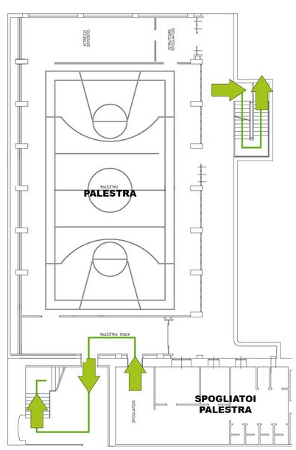

IMPIANTI SPORTIVI
Via San Tommaso, 17:

PALESTRA
DIMENSIONI: 18,00 m. x 11,00 m.
ALTEZZA: 5,10 m.
MQ: ~ 200

PAVIMENTAZIONE pvc

ATTIVITA’ PRATICABILI:
Ginnastica a corpo libero, minibasket e minivolley

NOTE
Accesso diretto dagli spogliatoi al piano palestra e ai servizi.
Tipo di pavimentazione: PVC.

SERVIZI:
- Spogliatoi atleti: 2
- Wc: 3

NOTE:
no accesso disabili
Utilizzati in comune con L.C. M. D’Azeglio.

CONCESSIONE UTILIZZO:

Per informazioni circa la possibilità di accedere all’impianto rivolgersi alla sede della Circoscrizione 1 del Comune di Torino.
MAIL: circ1@comune.torino.it
TELEFONO: 011.0115126/42/60

Per informazioni di altra natura potete rivolgervi alla Città metropolitana di Torino.
MAIL: impiantisport@cittametropolitana.torino.it
TELEFONO: 011.8616242 – 45 – 47 – 011.8618733 – 011.8616675

